**Районная беговая эстафета «Салют, Победа!»**

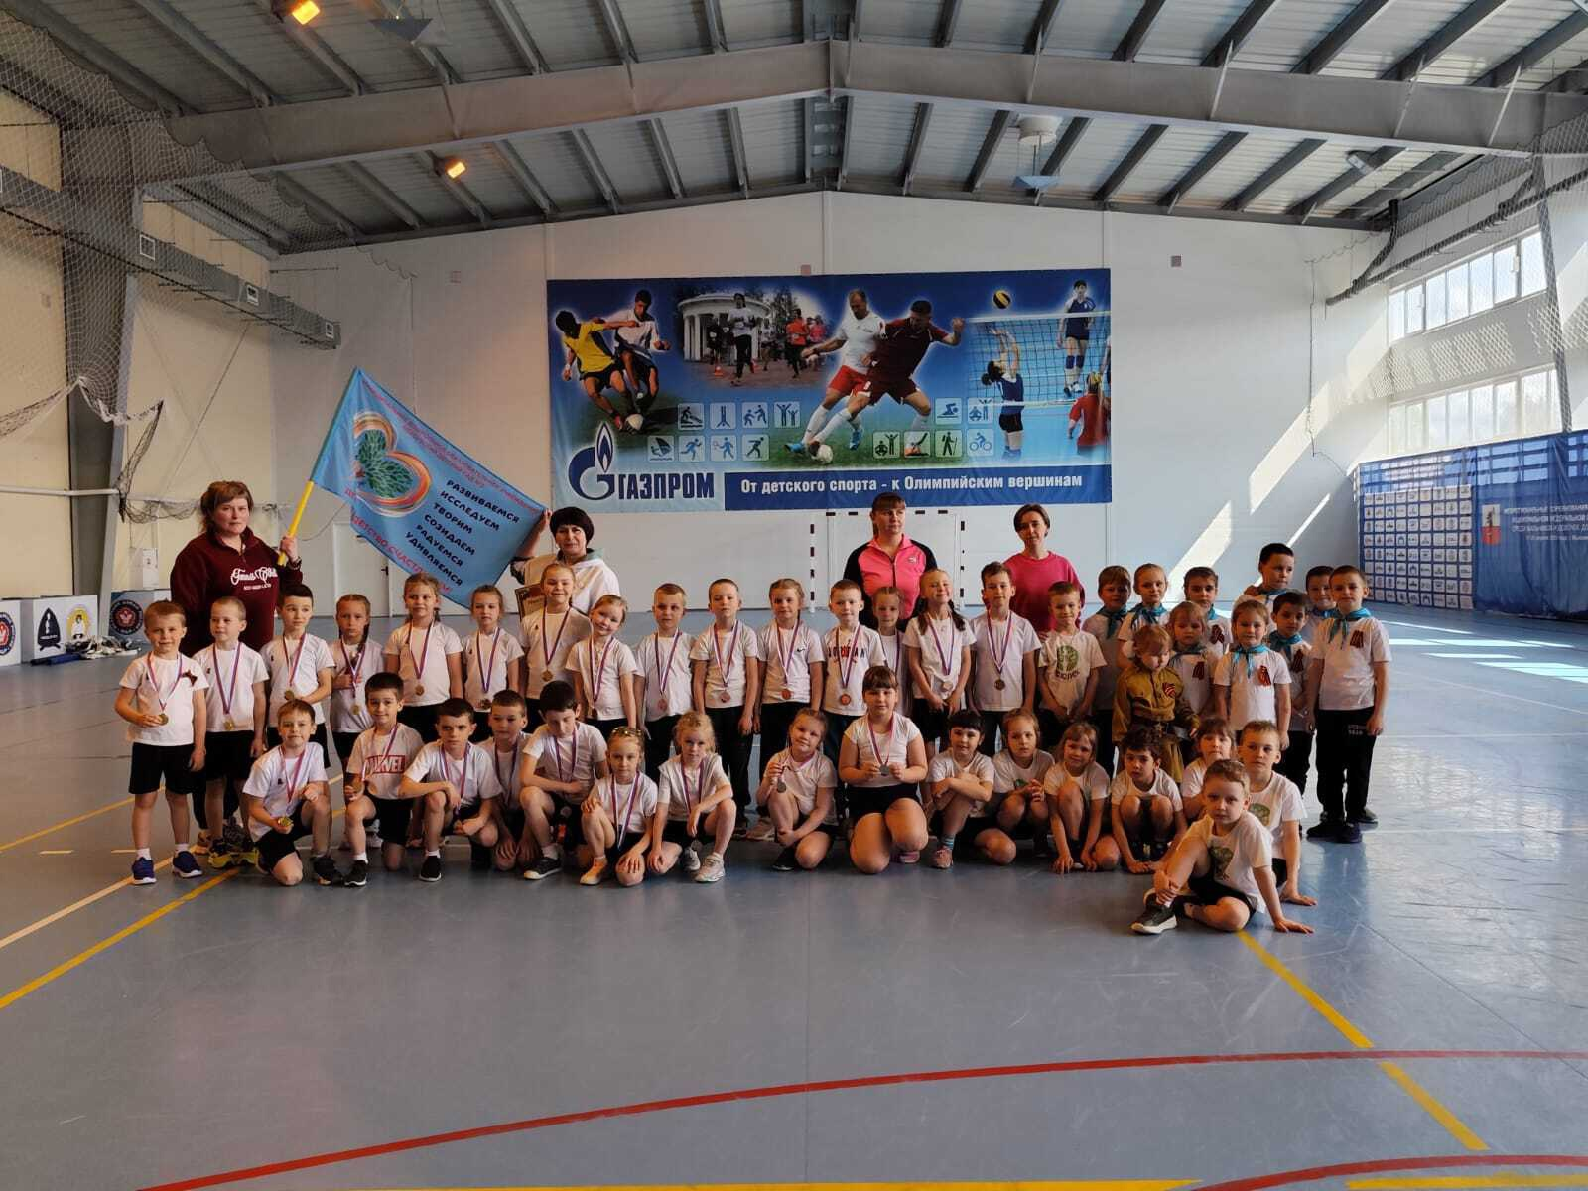

7 мая 2025 года на базе физкультурно - оздоровительного комплекса «Гладиатор» прошла районная беговая эстафета среди воспитанников образовательных организаций «Салют, Победа!», посвящённая 80 - летию Победы в Великой Отечественной войне, организатором которой стал МДОУ детский сад «Росинка».В эстафете приняли участие 5 команд из детских садов «Росинка», «Теремок». «Петушок», «Тополёк» и Некоузского детского сада №3.  
Воспитанники группы «Весёлые мышата» из нашего детского сада с честью преодолели дистанцию, поддерживая друг друга.

После забега ребята посетили разные мастер - классы, которые проводили тренеры спортивной школы, представители Молодёжного центра и Дома Детского творчества.   
Такие мероприятия воспитывают в детях спортивный дух и дают возможностью вспомнить важные страницы истории нашей Родины.

